Autoren: Thomas Schwotzer, Matthias Fischer
Inhaltsverzeichnis
Architektur des Frameworks 2
Core (Modul) 4
Die SharkKB (Komponente) 4
Basiskonzepte 4
Shark Context Space 5
Informationen 5
Beispiel 1: Thematische Zuordnung 5
Beispiel 2: Mehrsprachigkeit / Detailtiefe 5
Beispiel 3: Ort / Zeit 5
Motivation Context Space 5
Klassen von Kontext Dimensionen 6
Unabhängige Dimensionen bilden Context Space 6
Implementierung eines Context Spaces 8
Ontology 8
Context Point (CP) 9
CP-Koordinaten 9
Core Protocols (Komponente) 9
Core KEP (Komponente) 10
KEPStub (sharkfw.kep) 10
Core Knowledge Ports (Komponente) 10
Interessen und Wissensaustausch 10
Interesse 11
Austauschinteresse 11
Austausch von Wissen 12
Algorithmen 13
Contextualization 13
Passende Context Points 14
Gleichheit von Context Points 14
Kontextualisierung und Lernen 15
Extraktion 17
Assimilation 17
J2ME (Modul) 17
J2ME Protocols (Komponente) 17
Bluetooth (sharkfw.protocols.BT.*) 17
Ablauf der Kommunikation 18

Architektur des Frameworks
Die Architektur ist in zwei Dimensionen geschichtet. Das mag auf den ersten Blick verwirrend klingen und deshalb soll das Prinzip erläutert werden.
Der Anspruch von Shark ist zweifaltig: Es soll auf unterschiedlichen Plattformen laufen und gleichzeitig eine Reihe von Anwendungsklassen (nicht nur Anwendungen) unterstützen. Angestrebt wird daher, dass möglichst viel Code entsteht, der auf allen Plattformen und für alle Anwendungen läuft. Dieses plattform- und anwendungsunabhängige Modul nennen wir den Core. Der Core muss kompatibel zu Java 1.2. entwickelt werden, da er sowohl unter J2ME lauffähig sein soll als auch als Basis für eine automatische Konvertierung zu Objective C (iPhone).
Im Core wird das Konzept der verteilten Context Spaces implementiert. Es werden weiterhin eine Reihe von Interface deklariert, die das Verhalten einer Shark konformen Wissensbasis beschreiben. Im Abschnitt XX wird der Core im Detail beschrieben.
Der Core kann keine Implementierungen für Protokolle enthalten. Eine Implementierung beispielweise des Mapping des KEP Protokolls auf eine TCP-Connection ist in J2ME und J2SE unterschiedlich. Aufbauend auf dem Core gibt es daher plattformspezifische und anwendungsunabhängige Module. Eines davon heißt bspw. J2SE_Android und enthält Implementierungen für PCs die Java unterstützen und Android fähige Geräte. Darauf aufbauen gibt es ein Modul J2SE, Implementierunge enthält, die nur auf der PC Version von Java funktioniert, nicht aber unter Android.
Das ist die erste Dimension der Schichtung. Basierend auf einem plattformunabhängigen Kern werden Module gestapelt, die Plattformabhängigkeiten implementieren.

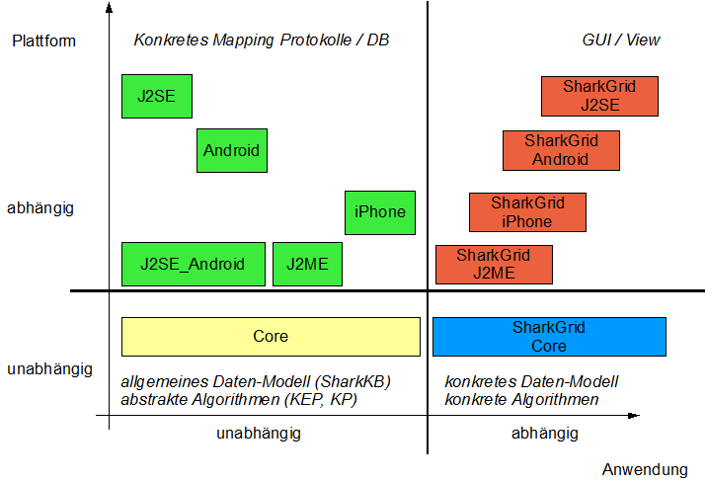
Shark hat aber eine zweite Dimension der Schichtung. Shark ist z.B. Basis für das semantische P2P System SharkGrid. SharkGrid ist eine Anwendung. Sie nutzt Shark, konkretisiert aber einige Facetten. So konkretisiert SharkGrid beispielweise, welche Dimensionen tatsächlich eingesetzt werden. Die Eigenschaften von Ontologiekonzepten werden definiert. Der Kern kann ebenfalls nur Grundprinzipien implementieren wie mit einem KEPRequest umgegangen werden soll. Eine Anwendung wie SharkGrid kann eindeutig formulieren, welche Algorithmen jeweils zur Anwendung kommen.
SharkGrid und alle anderen Anwendungen sollen aber auf unterschiedlichen Plattformen laufen. Der Kern soll aber weiterhin unabhängig von den Anwendungen sein. Daher gibt es eine zweite Ebene der Schichtung. Basierend auf dem Core werden Module implementiert, die anwendungsspezifische Implementierungen beinhalten, wobei diese Implementierungen allerdings plattformunabhängig sind.
Natürlich muss es auch Module geben, die sowohl abhängig sind von der Plattform als auch von der Anwendung. Das sind wenigstens die Oberflächen. Eine GUI muss ein intuitives Interface für den Nutzer liefern, das sich gleichzeitig in das Look and Feel der Plattform integriert. Oberflächen werden in Modulen realisiert, die plattform- und anwendungsabhängig sind. Beispiele sind eine Java-Swing GUI für SharkGrid, siehe Abbildung
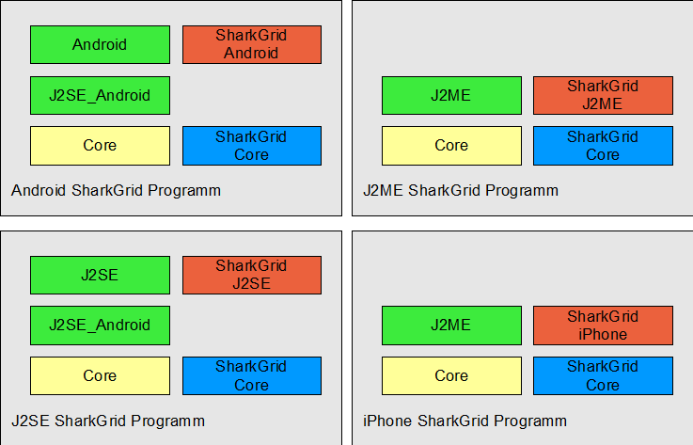
Der Bau von hybriden Installationen erlaubt eine Integration in das Look and Feel der Zielplattform. So ist ein Windows Vista Explorer Plugin in Arbeit, der als Viewer über der Shark Wissensbasis agiert. Die Administration von Shark wird durch eine Java-Swing Anwendung realisiert. Die gesamte Installationen umfasst in dem Fall die Installationen des Plugins und der Java-Anwendung. Anwender arbeiten in der Regel mit dem Explorer und nur in seltenen Fällen mit dem Admintool. Sie Abbildung für die Komponenten.
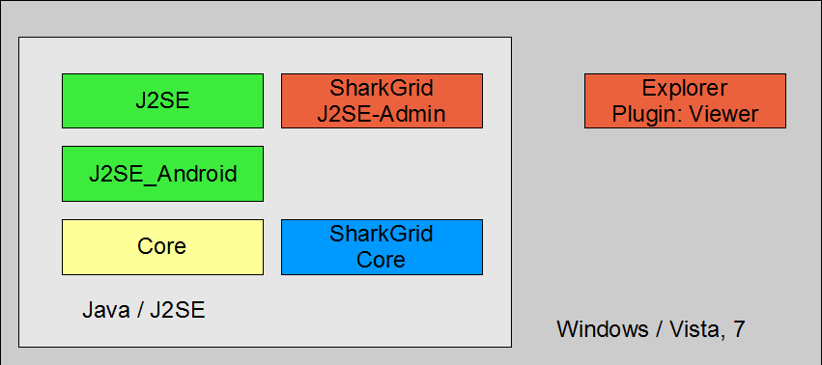
Dieses Papier soll die Architektur erklären, die wesentlichen Algorithmen erklären und das Vorgehen für die Nutzung und Erweiterungen des Frameworks erläutern. Dieses Papier ist nach den genannten Modulen strukturiert. Jedes Modul enthält Softwarekomponenten, die in den jeweiligen Unterabschnitten besprochen werden.

Core (Modul)

Die SharkKB (Komponente)

Basiskonzepte
Shark ist ein Framework zum Bau verteilter lose gekoppelter kontextbasierter Informationssysteme. Die genannten Begriffe sollen kurz erläutert werden.
Ein Software-System gilt als verteilt, wenn Subsysteme (Komponenten) auf unterschiedliche Prozesse und Rechner verteilt werden können. Shark adressiert Systeme, deren Komponenten auf PCs, Laptops, mobilen Geräten aller Art, Sensoren und Sensornetzen verteilte werden können.
Wenn nicht davon ausgegangen werden kann, dass Komponenten eines Systems regelmäßig oder je nach Bedarf eine Verbindung aufbauen können, so wird von einem lose gekoppelten System gesprochen. Die lose Kopplung impliziert, dass die Kommunikation zwischen Subsystemen plötzlich unterbrochen werden kann und dass nicht davon ausgegangen werden kann, dass die Subsysteme jemals wieder eine Verbindung etablieren können. Ebenso wenig kann davon ausgegangen werden, dass Subsysteme indirekt sicher Daten austauschen können. Das heißt, es existiert keine dauerhafte Infrastruktur. Das hat insbesondere Implikationen auf Methoden der Datenverschlüsselung, der Authentifizierung und der verteilten Ontologien. Siehe Abschnitt (TODO).
Jede Information in Shark ist einem Kontext zugeordnet. Kontext ist eine Verallgemeinerung des Konzeptes der Semantik. Die Semantik beschreibt die Bedeutung z. B. einer Information. Es zeigt sich, dass die Semantik allein nicht alle Facetten einer Information abbilden kann, daher wurde es verallgemeinert. Im Abschnitt Context Space wird das Konzept ausführlicher vorgestellt. Ein Kontext erlaubt die Beschreibung eines Bereiches, dem eine Information hinzugefügt wird. Diese Zuordnung kann die Gültigkeit einer Information beschreiben, aber auch ein Zuordnung zu einer Sprache, einem Detailierungsgrad usw usf. realisieren.
Informationen sind in Shark beliebige Daten von beliebigem Format und Typ.

Shark Context Space

Informationen
Informationen sind in Shark beliebige Daten. Shark benutzt lediglich eine Eigenschaft von Informationen und das ist deren Länge. Informationen können daher beliebige Files beliebigen Formats sein, Referenzen / URIs etc. Informationen können auch eine Kollektion von Content und Metadaten sein.
Optional besteht in Shark die Möglichkeit Properties an Informationen zu binden. Diese Properties werden in Shark verwaltet. Nicht jede Implementierung der Shark Knowledge Base unterstützt Informations-Properties. Siehe Abschnitt Shark Knowledge Base.
In Shark müssen Informationen immer einem Kontext hinzugefügt werden. Es gibt keine kontextfreien Informationen in Shark. Vor der Erläuterung des allgemeinen Konzeptes sollen einige Beispiele das Vorgehen motivieren.

Beispiel 1: Thematische Zuordnung
Informationen werden in den meisten Fällen zu Themen verfasst. Dieses Papier ist z. B. eine Informationen über beispielsweise eines oder mehrere dieser Themen „Shark“, „P2P“, „Mobile Semantic Web“, „Mobile Web 3.0“ etc. Eine Ankündigung „Neues Album der Band XY erschienen, kann man z. B. dem Thema „Band XY“ hinzufügen. Dieses Vorgehen ist aus dem Bereich Semantic Web / Topic Maps hinlänglich bekannt.

Beispiel 2: Mehrsprachigkeit / Detailtiefe
Eine Information kann in mehreren Sprache vorliegen. So ist geplant, dieses Dokument in mehrere Sprachen zu übertragen. So wird eine Zuordnung möglich sein z. B. zu den Sprachen Englisch, Deutsch, Russisch etc.
Es gibt nicht selten Dokumente, die das gleiche Thema aber in einer unterschiedlichen Detailierungstiefe diskutieren. Im technischen Bereich gibt es oft Dokumente, die die Endkunden adressieren und in denen die Nutzungseigenschaften eines Systems beschrieben werden. Ein anderes Dokument beschreibt das gleiche System für Techniker, die das System pflegen und/oder weiter entwickeln sollen. Beide Dokumente beschreiben das gleiche Thema, adressieren aber unterschiedliche Gruppen von Adressaten. In diesem Fall „Endnutzer“ (wenig oder kein technisches Hintergrundwissen vorausgesetzt) und „Techniker“ (großes Hintergrundwissen vorausgesetzt.)

Beispiel 3: Ort / Zeit
Zuweilen interessieren Informationen der Form: „Wann fährt die nächste S-Bahn?“. Um eine verwertbare Antwort zu geben, sind wenigstens zwei weitere Parameter notwendig: Wo wird die Frage gestellt und zu welcher Uhrzeit. Sind diese beiden Parameter bekannt, wäre eine Antwort „in 10 Minuten“ hilfreich. Fehlt einer der Parameter, wäre diese Antwort schwerlich verwertbar.

Motivation Context Space
In den Beispielen wurden Informationen wahlweise Themen, Sprachen, Empfängergruppen, Ort und Zeit zugeordnet. Diese Zuordnung wird in Shark verallgemeinert. Mögliche Ziele einer Zuordnung (wie z.B. Themen etc.) werden als Kontext bezeichnet. Die Beispiele zeigen aber auch eines: Es lassen sich eine Reihe von Zuordnungen machen. Manchen Zuordnungen sind unabhängig voneinander, manche haben Beziehungen untereinander.
Die Version dieses Papers könnte zum Beispiel der Sprache „Deutsch“ zugeordnet werden. Gleichzeitig könnte eine Zuordnung zum Thema „Shark“ erfolgen. Andere könnte meinen, das Paper sollte allgemeiner der Kategorie „Web 3.0“ zugeordnet werden. Die Zuordnung zur Sprache bleibt von der unterschiedlichen Zuordnung zum Thema unverändert.
Diese Beobachtung kann verallgemeinert werden. Es gibt Zuordnungen von Informationen zum Kontexten. Manche Zuordnungen sind unabhängig voneinander (z. B. Sprache, Thema). In Shark wird von Kontext - Dimensionen (Context Dimension) gesprochen. Eine Dimension ist die Sprache, eine weitere ist das Thema usw.

Klassen von Kontext Dimensionen
Die Dimensionen lassen sich wie folgt klassifizieren:
- Auf einer diskreten Dimension lassen sich lediglich Punkte benennen. Das Thema ist eine solche Dimension. Es lassen sich Themen, wie „Shark“, „Web 3.0“ etc. nennen. Diese Namen stellen Punkte auf der Dimension „Thema“ dar. Es gibt Unterklassen dieses Dimensionstyps
  - In einer geordneten diskreten Dimension existiert eine Ordnungsrelation, die für beliebige Punkte der Dimension definiert, welcher Punkt „vor“ oder „hinter“ einem anderen Punkt liegt bzw. ob zwei Punkte identisch sind. Die Zeit ist ein solcher Dimensionstyp. (Das mag auf den ersten Blick verwundern. Ist Zeit nicht eine klassische kontinuierliche Dimension, d.h. kann man zwischen zwei Zeitpunkten nicht immer einen weiteren Punkt finden. Die Antwort ist zweimal nein: Einmal wird in der theoretischen Physik nunmehr auch von keiner unendlichen Teilbarkeit der Zeit ausgegangen. Das soll aber nicht Thema dieses Papers sein. In Software-Systemen wird die Zeit in jedem Fall als Wert Datum abgelegt, meist 64 Bit Wert. Der Wertebereich ist zweifelsfrei diskret.)
  - In einer hierarchischen diskreten Dimension können die Punkte der Dimension hierarchisch strukturiert sein. So könnte eine Taxonomie für die Themen genutzt werden. Wäre bspw. ein Information dem Thema „Haie“ zugeordnet, so wüsste man gleichzeitig, dass diese Information ebenfalls zur Kategorie „Knorpelfische“ gehört, weil diese eine allgemeines Konzept von Hai darstellt.
  - Eine vernetzte diskrete Dimension liegt dann vor, wenn die Punkte einer Dimension gleichzeitig in einem Punkt in einem semantischen Netz zugeordnet sind. Diese Dimensionsart ist für Shark von besonderem Interesse, weil sie vorrangig genutzt werden soll. Es wird davon ausgegangen, dass die Themen, denen eine Information zugeordnet wird, gleichzeitig Konzepte in einer Ontologie sind. Die Eigenschaften der Ontologien lassen sich dann entsprechend bei der Informationssuche ausnutzen. Im Abschnitt über die Extraktion von Wissen wird darauf näher eingegangen.
- Kontinuierliche Dimensionen sind Dimensionen auf denen zwischen zwei Punkten immer ein weitere liegen kann. In der Mathematik ist dieser Dimensionstyp die Regel. In Shark wird er (vermutlich) nicht zur Anwendung kommen. Selbst die Zeit stelle eine geordnete diskrete Dimension dar, s.o.
Aktuell werden folgende Dimensionen in Shark unterstützt:
- (TODO: nennen - klassifizieren)

Unabhängige Dimensionen bilden Context Space
Einige Dimensionen sind unabhängig voneinander. Im obigen Beispiel wurden Sprache und Thema als Beispiel herangezogen. Unabhängige Dimensionen spannen nun einen Raum auf: den Kontext Raum (Context Space).
Die folgende Abbildung soll das Konzept des Kontextraumes an einem einfachen Beispiel veranschaulichen. In diesem Beispiel werden zwei Dimensionen genutzt, die Sprache und das Thema.
Die Dimension der Sprache verfügt über vier Punkte, symbolisiert durch die schwarzen Punkte auf dem senkrechten Pfeil. Die Punkte symbolisieren die Sprachen Englisch (EN), US-Amerikanisches Englisch (US), Englisch des vereinigten Königreiches (UK) und das australische (AU). Die Dimension des Themas verfügt über drei Punkte, symbolisiert durch die schwarzen Punkte auf der waagerechten Achse WP steht für Wireless Protocols, BT für Bluetooth und WLAN für Wireless LAN.
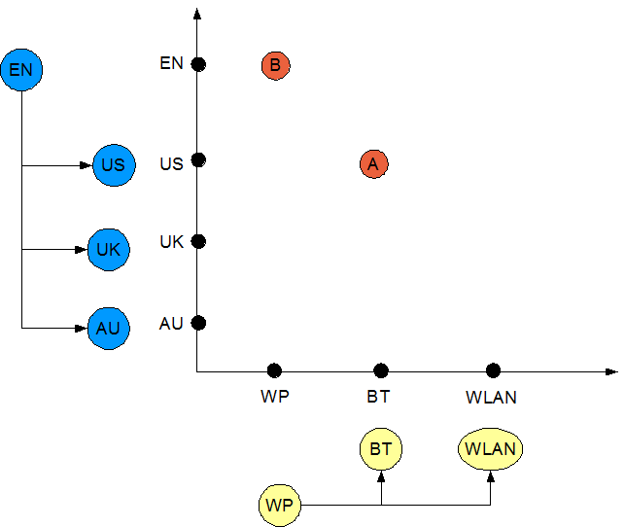Abbildung 1: 2-D Context Space mit diskreten hierarchischen Dimensionen
Beide Dimensionen sind diskrete Dimensionen ohne Ordnungsrelation. Diesen Punkt gilt es zu beachten: Ohne Verlust irgendeiner Information können die Punkte auf beiden Dimensionen beliebig getauscht werden. Das ist möglich, weil nicht entschieden werden kann, ob das Thema Bluetooth größer als das Thema WLAN ist. Beide Dimensionen sind aber (in diesem Beispiel) hierarchische Dimensionen. Englisch ist ein allgemeineres Konzept und verfügt über Subkonzepte. Das gleiche gilt für die Zuordnung von Bluetooth und WLAN als Subkonzepte von Wireless Protocols.
In Shark wird immer angenommen, dass diese Zuordnung immer subjektiv ist. Es wird also akzeptiert, dass jemand erklärt hat, dass Bluetooth ein Wireless Protocol ist. Diese Zuordnung gilt aber nicht absolut. Es kann jederzeit eine beliebige andere Zuordnung erfolgen. So könnte in einer anderen Ontologie Bluetooth dem Konzept „Vertriebswege digitaler Güter“ zugeordnet sein. Diesem Punkt wird sich ausführlich bei der Diskussion um die Extraktion und Assimilation von Wissen gewidmet, siehe unten.
Beiden Dimensionen spannen einen zweidimensionalen Kontextraum auf. Beispielhaft wurden zwei Punkte eingetragen: Der Punkt A bezeichnet den Punkt (US, BT), der Punkt B den Punkt (EN, WP).
Ordnet nun jemand dem Punkt A Informationen zu, so würde damit ausgedrückt, dass diese Informationen in US-amerikanischen Englisch verfasst wurden und sich dem Thema Bluetooth widmen. Informationen des Punktes B würden in Englisch geschrieben sein und sich dem Thema Wireless Protocols widmen.
Von einer streng mathematischen Perspektive könnte man argumentieren, dass die Superkonzepte EN und WP keinen Punkt auf den jeweiligen Dimensionen erhalten sollten, sondern lediglich die Blätter der Bäume, die die hierarchischen Dimensionen aufspannen. In Shark wird bewusst erlaubt, dass allgemeine Konzepte ebenfalls in der Dimension erscheinen. Der Grund ist einfach: So wird in der Realität gearbeitet. Manchmal existieren detaillierte Informationen, manchmal nicht. Manchmal ist wird ein allgemeines Dokument über verschiedene Bereiche der Drahtloskommunikation verfasst, manchmal ist nicht bekannt, in welchem Englisch ein Dokument vorliegt. Es muss trotzdem eine Zuordnung möglich sein.
Die Punkte A und B werden in Shark als Kontext Punkte (Context Point) bezeichnet.

Implementierung eines Context Spaces
Eine SharkKB ist eine Wissenbasis, die ContextPoints verwalten kann. Sie bietet prinzipiell folgende Methoden:
- Extraktion und Assimilation von Wissen
- Speichern und Verwalten von Interessen
- Speichern und Verwalten von Knowledge Ports
- Speichern und Verwalten von Beschreibungen von Peers (PeerDescription)
- Die für den Anwendungsentwickler wesentliche Aufgabe aber ist die Speicherung der ContextPoints (CP).
- Übergabe der Ontologien einer Dimension.
Eine SharkKB unterstützt eine Reihe von Dimensionen. Die maximale Anzahl der Dimensionen kann über die Konstante ContextSpace.MAXDIMENSIONS ermittelt werden. Die SharkKB bietet die Methode SharkKB.getOntology(int dimension); Hier wird die Ontology einer Dimension zurückgegeben. Die Dimensionen sind als Konstante in ContextSpace definiert, s.d.

Ontology
Eine Ontology ist eine Menge von Konzepten (OntologyConcept). Shark setzt grundsätzlich nicht voraus, dass die Konzepte einer Ontologie in irgendeiner Beziehung zueinander stehen. Es wird ebensowenig vorausgesetzt, dass Konzepte angelegt oder verändert werden können.
Eine Ontologie in Shark kann beispielweise eine Topic Map auf dem lokalen Rechner sein, auf dem auch die ContextPoints gespeichert werden. Es kann einfach eine Liste von Worten sein. Es kann ein Filesystem sein, in dem die Folder als Konzepte interpretiert werden und die Tatsache, dass ein Folder in einem anderen liegt, kann als Super/Sub-Beziehung zwischen den Konzepten interpretiert werden.
Eine Ontologie kann aber auch auf einen entfernten Rechner sein. Wikipedia kann bswp. als Ontologie genutzt werden. Jede einzelne Seite von Wikipedia wird dabei als ein Konzept verstanden. Die Auswertung der Beziehungen zwischen den Wikipedia-Seiten ist dabei nicht notwendig. Genauso kann XING, LinkedIn, Facebook etc. als Ontologie genutzt werden.
Die Konzepte einer Ontology müssen adressierbar sein. Es gibt zwei Möglichkeiten der Adressierung:
- Ein Konzept hat eine ID. Diese ID ist innerhalb der Ontologie eindeutig, kann sich aber prinzipiell ändern.
- Das Konzept hat einen Subject Indicator (SI). Ein SI ist ein Link auf eine Ressource, die ein Konzept entweder direkt adressiert oder das Konzept eindeutig beschreibt. Jedes Konzept kann beliebig viele SIs haben. [Mehr erklären...]. ID werden als spezielle Version eines SI verstanden. Die Unterscheidung trifft Shark recht einfach: Ist ein String eine URL, so wird sie als SI interpretiert, ist sein keine als ID.

Context Point (CP)
Das wesentliche Konstrukt zur Speicherung von Daten in Shark ist das ContextPoint, kurz CP. Ein CP verfügt über
- Koordinaten, die seine Position im Context-Raum ausdrücken
- Properties und
- Assoziationen zu anderen CP

CP-Koordinaten
Die Koordinaten eines CP lassen sich mittels ContextPoint.getCoordinates() ermitteln. Als Resultat wird ein Objekt der Klasse ContextCoordinates geliefert. Diese Objekt verfügt über die SI jedes einzelnen

Core Protocols (Komponente)
Shark soll möglichst viele Kommunikationsprotokolle unterstützen. Derzeit sind TCP, UDP und für J2ME Bluetooth L2CAP und BT RFCOMM implementiert. Geplant sind auf jeden Fall HTTP und Mail (POP/IMAP + SMTP).
Der Kern abstrahiert von den genutzten Protokollen. Die Abstraktion erfolgte wie folgt: Es wird von einen Protokoll-Stub ausgegangen. Dieser vereint Client und Server. Über ihn kommen also Daten hinein und können gesendet werden. Es werden zwei Stub-Formen unterschieden: StreamStubs und MessageStubs. StreamStub kapseln streamorientierte Protokolle wie TCP und BT-RFCOMM, MessageStub kapseln nachrichtenorientierte Protokolle wie UDP, POP und HTTP.
Der Kern aktiviert einen Stub, indem er sharkfw.system.SystemFactory.startServer() aufruft. In der SystemFactory müssen alle Protokolle bekannt sein, die Shark prinzipiell unterstützt. Es kann sein, dass eine konkrete Implementierung auf einer Maschine nicht läuft. In dem Fall wird das durch eine SharkProtocolNotSupportedException dokumentiert.
Dem Stub werden beim Start wenigstens zwei Parameter mitgegeben: eine Referenz auf einen RequestHandler und auf einen PeerHandler. Deren Nutzung soll kurz erläutert werden.
Sobald der Stub aktiv ist, kann er Daten entgegen nehmen (bei einem message basierten Protokoll) oder eine neue Verbindung (Connection) wird eröffnet (bei einem streamorientierten Protokoll.) Es ist die Aufgabe des Kern, diese Daten oder diese Streams zu verwalten. Die Schnittstelle zum Kern stellt der RequestHandler dar. Er bietet dazu zwei Methoden: handleStream() und handleMessage().
Der Protokoll-Stub soll keinen neuen Thread erzeugen, in dem die Behandlung der Nachricht oder des Streams erfolgt. Der Kern erzeugt eigene Threads.
Bei einige Protokoll ist es möglich, dass Kommunikationspartner entdeckt werden bevor eine Verbindung aufgebaut wird. Das ist z.B. bei Bluetooth der Fall. Ist das bei einem Protokoll möglich, so soll der Stub den Kern darüber informieren. Das erfolgt über den PeerHandler. Dieses Interface bietet zwei Varianten der Methode handlePeer(). Der Kern entscheidet, ob anhand der Informationen eine Verbindung aufgebaut wird oder nicht.
Will der Kern Daten senden, so ruft er wahlweise MessageStub.sendMessage() oder baut mit StreamStub.createStreamConnection() eine StreamConnection auf. Diese bietet einen Input und einen OutputStream an über die die Kommunikation erfolgt.
[Hier sollten Sequenz- und Klassendiagramme rein.]
Die Implementierungen konkreter Protokolle erfolgen in Subpackages von sharkfw.protocols. Derzeit existieren
- unter J2SE_Android: sharkfw.protocols.TCP, sharkfw.protocols.UDP
- unter J2ME: sharkfw.protocols.BT

Core KEP (Komponente)

KEPStub (sharkfw.kep)
Oberhalb der Protokoll-Stubs wird davon abstrahiert, dass es verschiedenen Protokoll gibt. Es wird davon ausgegangen, dass über beliebig viele Protokoll-Stubs Nachrichten (oder Connections) eintreffen. Es wird weiter davon ausgegangen, dass alle Nachrichten KEP-Nachrichten sind.
Ein KEP-Stub nimmt diese Nachrichten entgegen. Es kann unterschiedliche KEPStubs geben. Auf jeder SharkEngine soll aber nur eine einziger laufen. Derzeit gibt es nur eine Implementierung, den SimpleKEPStub. Er implementiert das Interface RequestHandler und erhält darüber alle eingehenden Nachrichten.
Die Behandlung der Nachrichten ist einfach: Der KEPStub legt eine Objekt der Klasse KEPRequest an. Die Klasse enthält Code, um die Nachricht zu parsen. Der KEPStub ruft nun sämtliche Objekte auf, die sich für eingehende KEP-Nachrichten interessieren. Diese Objekte müssen das Interface KEPHandler unterstützen, dass eine Methode handleMessage(KEPRequest) unterstützen. (Aktuell implementieren nur die Knowledge Ports das Interface. Das wird auch so bleiben).
Im KEPStub muss noch unterschieden werden, ob die Nachrichten über einen Stream oder als Nachricht kommen.
Kommen Sie als Nachricht, so erzeugt der SimpleKEPStub keinen neue Thread. Stattdessen ruft er nacheinander alle KEPHandler auf und übergibt ihnen die Nachricht, die sie bearbeiten können. Erst am Ende ist er bereit, um weitere Nachrichten zu empfangen. Die Verarbeitung von Nachrichten wird sequentialisiert. Es gibt keinen Grund für dieses Vorgehen. Es machte den Code einfacher.
Bei Streams muss anderes gearbeitet werden. Ein Stream stellt eine Verbindung zwischen der SharkEngine und einer anderen dar. Es kann sein, dass über diesen Stream mehrere Nachrichten ausgetauscht werden. Weiterhin können parallel weitere Streams über ein Protokoll aufgebaut werden. Zur Vermeidung von Deadlocks und zur Abwendung der Gefahr des Verhungerns, muss die Verarbeitung der Streams in separaten Threads erfolgen. Dazu dient die Klasse KEPSession. Eine Session wird direkt in handleStream() erzeugt und gestartet. Das Vorgehen dort ist aber identisch zu dem der Message-Behandlung.
[Hier sollten Sequenz- und Klassendiagramme rein.]

Core Knowledge Ports (Komponente)
Ein KnowledgePort (sharkfw.kp.KP) beinhaltet die Logik, wie bei dem Erhalt einer KEP-Nachricht verfahren werden soll. Er implementiert daher das Interface KEPHandler. Es ist nicht geplant, dass andere Klassen dieses Interface unterstützen und KEP-Nachrichten entgegennehmen.

Interessen und Wissensaustausch
Shark ist ein Framework für verteilte Systeme. Es wird davon ausgegangen, dass jedes Shark-Peers (siehe Abschnitt Architektur) über eine eigene Wissensbasis verfügt. Diese Wissensbasis enthält eine beliebige Menge von Informationen, die Context Points zugeordnet sind.
Es kann davon ausgegangen werden, dass es in der Regel Context Points gibt, denen keine Informationen zugeordnet wurden. Es kann ebenfalls davon ausgegangen werden, dass sich die Context Spaces der verschiedenen Wissensbasen unterscheiden. Es können sowohl ganze Dimensionen fehlen. Es auch nicht notwendig, dass die Punkte auf den existierenden Dimensionen von zwei unterschiedlichen Wissensbasen identisch sind. Im Gegenteil. Es können völlig disjunkte Mengen darstellen, es kann aber auch Schnittmengen geben.
Angenommen aber, zwei Wissensbasen haben identische Punkte auf der gleichen Dimension. In dem Fall ist es noch immer möglich, dass diese Punkte unterschiedliche Positionen in den jeweiligen Taxonomien und Ontologien einnehmen. Es ist auch möglich, dass in einer Wissensbasis der Punkt Teil einer Taxonomie ist, in der anderen Wissensbasis, Teil einer Ontologie.
Shark setzt keinerlei Zusammenhänge zwischen den verteilten Ontologien voraus. Das ist zwingend nötig, um lose gekoppelte Systeme zu unterstützen.
Es wurde nun beschreiben, welche Anforderungen Shark nicht stellt. Nun soll das Prinzip der Kommunikation zwischen den sich spontan vernetzenden Shark-Peers erläutert werden. Sie müssen sich weder kennen, noch über irgendeine gemeinsame Schnittmenge an Informationen und/oder Kontexten verfügen. Das kann vorangestellt werden.

Interesse
Jedes Shark Peer kann Interessen beschreiben. Ein Interesse umfasst folgenden Bestandteile:
- interessierenden Context (Sub) Space
- Anforderung an die Umgebung
- Interesse am Senden (ja/nein) und Empfangen (ja / nein)
Ein Interesse beschreibt einen Unterraum des lokalen Context Spaces des Shark-Peers. Auf Basis des kleinen Context Spaces der Abbildung 1 könnte formuliert werden, dass man sich für englischsprachige Literatur zum Thema WLAN und Bluetooth interessiert. Das könnte wie folgt formalisiert werden: (EN; BT, WLAN). Informationen, die allgemein Wireless Protocols zugeordnet sind, sind an dieser Stelle nicht von Interesse. Es sollen konkrete Informationen sein.
Konzeptuell ist vorgesehen, dass Anforderungen an die Umgebung beschrieben werden können. Das Konzept ist bisher noch nicht umgesetzt.
Es jeweils ein Flag gesetzt werden, ob man zum beschriebenen Interesse Informationen senden und/oder empfangen mag. Wenn ein Interesse nur dem Senden dient, so wird es als Sendeinteresse bezeichnet. Dient es nur dem Empfangen wird es Empfangsinteresse genannt. Werde beide Seiten unterstützt, wird allgemein von einem Interesse gesprochen. Ein Interesse, das weder dem Senden, noch dem Empfangen dient, ist in Shark nicht sinnvoll.

Austauschinteresse
Shark – Peers können Informationen austauschen. Dazu übermitteln sie in der Regel Ihre Interessen, siehe Abschnitt Knowledge Exchange Protocol für Details des Austausches. Ein Peer verfügt nach dem Empfang demnach über die Beschreibung eines Context Spaces eines anderes Peers. Dieser Space beschreibt die Interessen des Peers. (Note: Ein Peer kann mehrere Interessen senden).
Das empfangene Peer muss nun ermitteln, ob es Schnittmengen zwischen diesem externen Interesse und den eigenen Interessen gibt.
Dieser Prozess kann (konzeptuell) in mehreren Stufen erfolgen:
- Es wird geprüft, ob das externe Peer Informationen empfangen will. Ist das der Fall, wird geprüft, ob es ein lokales Interesse zum Senden gibt. Ist das nicht der Fall, existiert kein gemeinsames Interesse zum Austausch (mutual exchange interest) und der Prozess wird abgebrochen.
Der umgekehrte Fall wird analog geprüft, d.h. wenn das externe Peer senden will, muss es wenigstens ein Interesse zum Empfangen geben.
Die Paare von Interessen, die einen Austausch prinzipiell möglich machen werden als passende Interessen (matching interests) bezeichnet. Passende Interessen sind Paare von Interessen, in denen das entfernte Peer Informationen empfangen will und lokal existiert eine Sendeinteresse oder umgekehrt. Beachten: Jedes Interesse kann sowohl zum Senden oder Empfangen bereits sein. Passende Interessen können also einen unidrektionalen als auch einen bidirektionalen Austausch von Informationen ermöglichen.
- Anhand der passenden Interessen werden Austauschinteressen erzeugt. Ein Austauschinteresse ist ein Interesse, dessen Context Space in beiden Interessen liegt. Die Ermittlung des Austauschinteresses ist beliebig komplex. Nur im Fall, dass die Dimensionen pur diskret sind, ist der Algorithmus trivial. In dem Fall werden auf jeder Dimension die Punkte ermittelt, die identisch sind. Diese Punkte werden in das Austauschinteresse übernommen. Sendet bspw. ein Peer ein Sendeinteresse mit (EN; BT, WLAN) und es liegt eine lokales Empfangsinteresse mit (EN; BT, P2P-Systeme) vor, so ist der Context Space des Austauschinteresses (EN; BT). Das entfernte Peer bietet englischsprachige Informationen zu den Themen Bluetooth und WALN an. Das lokale Peer ist interessiert am Empfang von englischsprachigen Informationen zu den Themen Bluetooth und P2P. Die Schnittmenge ist offensichtlich ein Interesse am Austausch von englischsprachigen Informationen zu Bluetooth.
Sobald komplexere Dimensionen auftauchen, wird dieser Prozess ebenfalls komplexer. Der Prozess zur Erzeugung eines Context Spaces für das Austauschinteresse den Context Spaces des passenden Interessen wird als Kontextualisierung (Contextualization) bezeichnet, siehe Abschnitt Contextualization).
Passende Interessen können ein leeres Austauschinteresse habe. Wenn sich ein Peer für „Autos“ interessiert, ein anderes aber nur für „Fußball“, so ist kein Austausch möglich, egal, wer Senden und Empfangen mag.

Austausch von Wissen
Aus technischer Perspektive wird in Shark Wissen definiert als: Information im Kontext. Noch konkreter: Aus technischer Sicht ist Wissen eine Menge von Context Point inklusive der zugehörigen Informationen.
Aus Anwendungsperspektive wird in Shark unter Wissen etwas verstanden, das zu einer qualifizierten Handlung befähigt. Diese Perspektive ist nicht Thema dieses Papiers.
Zwei Peer können mittels Kontextualisierung ein Austauschinteresse ermitteln. Ist dieses ermittelt, so wird auf der sendende Seite Wissen aus der lokalen Wissensbasis extrahiert. Der Prozess wird als Extraktion bezeichnet, siehe weiter unten. In diesem Prozess werden in der lokalen Wissensbasis alle Context Points (CPs) ermittelt, die im Context Space (CS) des Austauschinteresses liegen.
Auf der Empfängerseite wird das Wissen entgegengenommen. Dieses Wissen kann nun in die lokale Wissensbasis übernommen werden. Der Prozess wird als Assimilation bezeichnet. Der Prozess ist komplexer als er in diesem Abschnitt dargestellt wird, insbesondere was die Themen Sicherheit und Zugriffsrechte angeht. Es sei auf den Abschnitt weiter hinten verwiesen. Hier soll der grobe Ablauf genannt werden.
Im Zuge der Assimilation werden die CPs aus dem empfangenen Wissen entnommen. Für jeden empfangenen CP wird ermittelt, ob er in lokalen Wissensbasis bereits existiert. Ist das der Fall können in der Regel die Informationen direkt in die Wissensbasis übernommen werden. Ist das nicht der Fall kann entschieden werden, ob der Context Point angelegt wird. In diesem Fall wird von implizitem Lernen gesprochen, siehe auch Abschnitt Lernen, weiter unten. Dort wird der Prozess des Lernens und insbesondere der Erweiterung der Wissensbasis eingehender beschrieben.
Am Ende der Assimilation wurden alle Context Points des gesendeten Wissens durchmustert und ggf. in die lokale Wissensbasis übernommen.

Algorithmen

Contextualization
Die Kontextualisierung ist ein Prozess. Er ermittelt anhand von zwei gegebenen Context Spaces einen dritten Context Space. Formal kann man schreiben:
contextualize(CS, CS_C) = CS_R
CS ist der Eingabekontext. CS_C ist die Maske der Kontextualisierung. Die Kontextualisierung ermittelt nun die Werte in CS, die zu CS_C passen und überträgt sie in CS_R. Es wird zu sehen sein, dass die Entscheidung, ob Context Point passen, die verschiedenen Varianten dieses Algorithmus ausmachen und die Adaptierbarkeit von Shark an verschiedenste Anwendungsklassen ermöglichen.
Für die Kontextualisierung gelten folgende Regeln:
- nicht kommutativ: Es gilt nicht immer, dass die Kontextualisierung von A durch B gleich der Kontextualisierung von B durch A ist.
- Die Kontextualisierung erzeugt in aller Regel einen Informationsverlust. Es ist daher keine allgemeine Funktion definierbar, die anhand von CS_R und CS_C CS erzeugt.
Die Kontextualisierung wird auf Context Spaces angewendet. CS und CS_C müssen nicht zwingend über die gleichen Dimensionen verfügen. Es gilt folgendes:
- Existiert eine Dimension in einem CS nicht, so wird es interpretiert als: alle Punkte auf der Dimension sind gültig. Würde bspw. in einem CS kein Thema definiert, so wird dieses Fehlen interpretiert als ein Interesse an allen Themen. Wird keine Zeit deklariert, so werden alle Zeitpunkte als passend interpretiert.
- CS_R enthält alle Dimensionen von CS und CS_C.
Der Algorithmus der Kontextualisierung ist dieser (Note: Das ist ein konzeptueller Algorithmus. Mit hoher Wahrscheinlichkeit lässt er sich deutlich effektiver auf andere Art implementieren. Die Implementierungen müssen das gleiche Resultat zeitigen, sich aber nicht an diesen Algorithmus halten.)
- Iteriere die Dimensionen von CS. Suche die aktuelle Dimension in CS_C.
  - Existiert die Dimension nicht, so wird die Dimension und alle gültigen Punkte von CS in CS_R übertragen.
  - Existiert die Dimension, so werden die Context Points (CP) der Dimension auf CS iteriert. Für jeden Punkt wird geprüft, ob es einen oder mehrere passende CP auf der gleichen Dimension in CS_C gibt. Die passenden CP von CS_C werden in CS_R übertragen. Ist die Iteration beendet, d.h. alle CP auf CS wurden geprüft, so wird geprüft, ob es passende Punkte auf der Dimension in CS_R gibt. Ist das nicht der Fall, so bricht der Algorithmus ab – der resultierende CS_R ist per Definition leer. Existiert wenigstens ein CP in CS_R auf der aktuellen Dimension wird fortgefahren.

Passende Context Points
Auf pur diskreten Dimensionen ist die Definition von passend einfach: Zwei CP sind dann passend, wenn sie gleich sind.
Auf allen oben genannte Unterklassen der diskreten Dimensionen lassen sich Abstände zwischen CPs definieren. Folgende Definitionen gelten für die Abstände:
- In einer geordneten diskreten Dimension lässt sich ein kleinster Punkt finden. Diesem kann die Zahl 0 zugeordnet werden. Dem nächst größeren kann die Zahl 1 zugeordnet werden usw. Der Abstand zwischen zwei CPs ergibt sich aus der Substraktion der beiden zugeordneten Zahlen. Es kann damit negative und positive Abstände geben.
- In hierarchischen diskreten Dimensionen (TODO)
- In vernetzten diskreten Dimensionen (TODO)
- Für pur diskrete Dimensionen lässt sich der Vollständigkeit definieren, dass der Abstand zwischen zwei CP unendlich groß ist. Das ist sinnvoll, da zwischen ihnen keine Beziehung herstellbar ist.

Gleichheit von Context Points
- Wenn die Context Point lediglich über einen Namen (d. h. einen String) definiert werden, dann sind zwei CP gleich, wenn sie den exakt gleichen Namen haben.
- Die Identität von Context Points lässt sich auch mittels der Published Subject Indicator (PSI) darstellen. Zwei Context Points gelten dann als gleich, wenn sie aif gleiche PSIs verweisen. Die Gleichheit von PSIs ist im Topic Map Standard definiert.

Kontextualisierung und Lernen
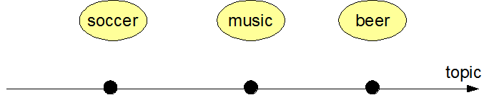Abbildung 2: Sehr einfache Topic Dimension
Ein Beispiel soll diesen Abschnitt einleiten. Abbildung 2 zeigt eine recht einfach strukturierte Themen-Dimension mit drei Punkten. Die Punkte haben keine weiteren Verbindungen, sie stellen also eine pur diskrete Dimension dar.

Abbildung 3 stellt dagegen eine vernetzte Themen-Dimension dar. Andere Dimensionen wurden angedeutet. Es wurde außerdem angedeutet, dass die Wissensbasis zu einigen Punkten im Context Space über Informationen verfügt. So sind drei Context Points dargestellt, an die wenigstens eine Information gebunden ist.
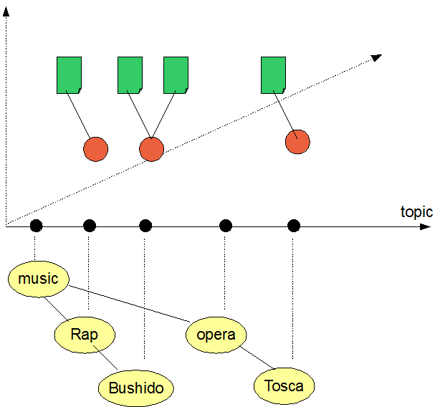Abbildung 3: Vernetzte Themen-Dimension
Das Peer, dass über die einfache Wissensbasis verfügt könnte z. B. folgende Empfangsinteresse formulieren: [Empfangen, (Topic: music, soccer, beer)]. Das andere Peer könnte bspw folgendes Sendeinteresse formulieren: [Senden, (Topic: Rap, Tosca; ....)].
Würden sich beide Peers begegnen, könnte ein Austauschinteresse ermittelt werden. Offensichtlich sind beide Interessen passend: Ein Peer will senden, eines empfangen. Würde eine Kontextualisierung erfolgen, in der die CPs auf Gleichheit geprüft würden, mit einem Maximalabstand von 0, so würde das Austauschinteresse leer sein. Es gibt keine gemeinsamen Interessen. Warum ist das so? Das eine Peer interessiert sich zwar allgemein für Musik, das zweite Peer bietet aber nur Informationen zu konkreteren Konzepten an.
Würde der Maximalabstand bei der Ermittlung des Austauschinteresses auf 1 vergrößert, so ergäbe sich: (Topic: Rap), bei 2 sogar (Topic: Rap, Tosca). Was bedeutet das?
Das eine Peer interessiert sich für Musik. Es macht keine weiteren Einschränkungen. Das andere Peer hat eine feiner Struktur unterhalb des allgemeinen Konzeptes Musik. Es könnte einmal strikt vorgehen und prüfen, ob es Informationen für Musik gibt. Das wäre nicht der Fall. Es könnte aber ebenfalls prüfen, ob es Informationen zu Subkonzepten eines gewissen Abstandes gäbe. Dort würde es fündig.
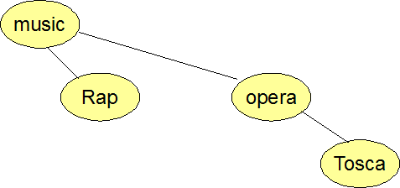Abbildung 4: Context Map
Eine andere Lesart ist möglich, die das Beispiel evtl. etwas klarer macht. Das erste Peer stellt eine Anfrage nach Musik. das zweite Peer ist „schlauer“ und antwortet, dass es Informationen zu „Rap“ und „Tosca“ hat. Das zweite Peer kann dabei nicht wissen, ob das erste Peer die Konzepte „Rap“ und „Tosca“ überhaupt kennt. Es kann sein, muss aber nicht. Um sicher zu stellen, dass das erste Peer die Antwort adäquat einordnen kann, kann das zweite Peer neben der Antwort eine Context Map senden, die diesen Zusammenhang klärt. Im Beispiel hätte die Context Map folgende Struktur, siehe Abbildung 4.
Eine Context Map ist dann sinnvoll, wenn die bei der Ermittlung der passenden CPs ein Maximalabstand ungleich 0 genutzt wird. Wenn kein direkt passender CP gefunden wird, kann in dem Fall ein oder mehrere CP ermittelt werden, der/die in einem gewissen Abstand zum gesuchten CP liegt. Die Context Map enthält nun Informationen darüber, wie in welchem Zusammenhang der eigentlich gesuchte CP mit den gelieferten CPs steht.
Die Context Map stellt einen Ausschnitt der Ontologie oder der Taxonomie oder der Reihe dar, die die jeweilige Dimension bildet. Im Beispiel existierte eine Ontologie. Die Context Map enthält die Konzepte und Verbindungen zwischen ihnen, die beschreiben, wie vom CP „Musik“ zu den Context Points „Rap“ und „Tosca“ gelangt werden kann.
Weiterhin kann das zweite Peer Wissen an den CP „Rap“ und „Tosca“ an das erste Peer senden.
Das erste Peer wird nun die obige Context Map empfangen und das entsprechende Wissen. In Prosa übersetzt würde das einem Dialog entsprechen, in dem jemand nach Informationen zum Thema „Musik“ fragt und als Antwort erhält, Informationen zu „Rap“ und „Tosca“ erhält inklusive dem Hinweise, wie „Rap“ und „Tosca“ mit dem eigentlich nachgefragten Thema „Musik“ verknüpft sind.
Das erste Peer hat nun mehrere Möglichkeiten, wie es mit dieser Antwort umgehen kann:
- Igorieren: Offenbar gibt es keine Informationen zum Thema Musik. Alles andere wird ignoriert.
- Annahme der Informationen: Es könnte die Antwort so interpretieren, dass die gesendeten Informationen in irgendeiner Form zu Musik passen und könnte sie lokal direkt an den CP „Musik“ binden.
- Lernen und Annahme der Informationen: Es könnte die Context Map der lokalen Wissensbasis hinzufügen. Man spricht in dem Fall davon, dass das empfangene Peer die Konzepte lernt. Die Informationen könnten dann an die nunmehr auch im ersten Peer existierenden CP gebunden werden.
Der letzte Fall erscheint als besonders geeignet. Das muss nicht sein. (Diskussion dazu? TODO)

Extraktion

Assimilation

J2ME (Modul)

J2ME Protocols (Komponente)

Bluetooth (sharkfw.protocols.BT.*)
Stubs:
SharK kennt zwei verschiedene Arten von sog. „Stubs“ : StreamStubs für verbindungsorientierte Kommunikation und MessageStubs für nachrichtenorientierte Kommunikation. Stubs implementieren das Fassade-Pattern, indem sie Zugang zu Netzwerkfunktionen bieten, die in verschiedenen Klassen untergebracht sind, ohne die verwendeten Komponenten nach außen hin sichtbar werden zu lassen. Diese Komponenten sind:

Server:
Für jedes der beiden Protokolle existiert eine Serverklasse, die als Thread vom Stub gestartet wird.
Beim beenden oder „stoppen“ des Stubs werden die Server ebenfalls angehalten.

Client:
Für jedes der beiden Protokolle existiert eine Clientklasse, die den Verbindungsaufbau zu anderen Peers ermöglicht.

BTExplorer:
Die Klasse BTExplorer ermöglicht das Aufspüren von SharK-Peers in der Umgebung. Sie wird vom Stub gestartet und läuft in einem eigenen Thread. Dabei sucht sie stets nach BT-Geräten in der Umgebung, die einen SharK-Peer betreiben. Nach einem Suchdurchlauf, wird der Thread für 2 Sekunden pausiert. Das Pausieren hat mehrere Vorteile: Es verringert die Leistungsaufnahme des Gerätes, da die BT-Hardware nicht ununterbrochen genutzt wird und belegt gleichzeitig weniger CPU-Ressourcen.

Ablauf der Kommunikation

SharK tauscht Interessen und Wissen in Form von Strings aus. Der Shark-Kern formuliert seine Anforderungen an den jeweils verwendeten Stub (StreamStub bzw. MessageStub).

Anwendungsfall 0:
Peers finden

Nach dem Aufruf eines Stubs, wird von diesem eine Instanz des „BTExplorer“s aufgerufen. Diese Klasse hat die Aufgabe entweder nach L2CAP-Peers zu suchen oder nach RFCOMM-Peers zu suchen. Die beiden Protokolle werden durch verschiedene UUIDs bezeichnet. Der BTExplorer arbeitet dabei gegen das PeerHandler Interface aus dem Kern. Dieses Interface stellt Funktionen bereit, die es dem BTExplorer ermöglichen den Kern über neu gefundene Peers zu unterrichten und ihm alle Informationen mitzugeben, die notwendig sind (BT-Adresse z.B.). Der BTExplorer läuft ununterbrochen als eigener Thread, bis der Stub, der ihn aufgerufen hat, ihn stoppt.

Anwendungsfall 1:
Senden
Sollen Daten übertragen werden so geschieht dies je nach Protokoll unterschiedlich:

L2CAP
Der L2CAPClient sendet Nachrichten asynchron. Das bedeutet, dass eine dem Client übergebene Nachricht, zunächst an eine Warteschlange angehangen wird. Im Sekundentakt überprüft ein Thread die Warteschlange und versendet ggf. wartende Nachrichten in der Reihenfolge ihres Eintreffens. Kann eine Nachricht nicht versandt werden, d.h. tritt ein Fehler auf, wird die Nachricht vom Beginn der Warteschlange entfernt und ans Ende angehangen. Ein Timeout wird vom Client selbst nicht entdeckt; wird der Timeout allerdings von den hardwarenahen Programmteilen als Fehler signalisiert, wird er wie oben beschrieben behandelt. Vor der eigentlichen Nachricht wird ein Integerwert verschickt, der die Länge der zu erwartenden Nachricht angibt.

RFCOMM
RFCOMM arbeitet im Gegensatz zu L2CAP ausschließlich verbindungsorientiert. Soll hier eine Kommunikation mit einem anderen Peer stattfinden, so wird der BTRFCOMMStub aufgefordert eine Verbindung in Form eines speziellen Verbindungsobjektes (BTRFCOMMConnection) mit einer Zieladresse zu etablieren. Dazu instanziiert der Stub eine BTRFCOMMConnection mit der geforderten Zieladresse und liefert eine Referenz auf diese Verbindung zurück.

Anwendungsfall 2:
Empfangen
Der Ablauf beim Empfang von Daten ist ebenso unterschiedlich:

L2CAP
Nachdem der Serverthread vom BTL2CAPStub gestartet wurde, wartet dieser, bis Daten eintreffen, die an seine Dienstekennung adressiert sind. Treffen diese ein, nimmt der Server die Verbindung (eine L2CAPConnection) an, und liest alle ankommenden Daten in einen Puffer. Zunächst werden dazu 4 Byte vom Medium gelesen, diese 4 Byte werden in einen Integerwert eingelesen. Ist der Integerwert kleiner als die RXMTU wird nur die Anzahl Bytes aus dem Integerwert gelesen – ist sie größer oder gleich der RXMTU werden alle 512 Byte gelesen. Derzeit können nicht mehr als 512 Byte empfangen werden. Diese beiden Daten (Puffergröße und Nachricht) werden nacheinander verschickt, und über einen try-catch-Block abgefragt. Das bedeutet, dass wenn eine der beiden Übertragungen in einem Fehler endet, die Nachricht erneut versendet werden kann. Nachdem der Server die Daten angenommen hat, ruft er eine Implementierung des ihm bekannten Interfaces „RequestHandler“ und teilt diesem die Nachricht, sowie den zu diesem Protokoll gehörigen Stub mit.

RFCOMM
Auch hier wartet der Server auf eine an ihn adressierte Verbindungsanforderung. Nach der Annahme der Verbindung übergibt das erstellte Verbindungsobjekt an den RequestHandler des Kerns. Dort wird es bearbeitet und geschlossen, der Server beendet im Anschluss daran die Verbindung.

Test:
Wenn Änderungen an Teilen des Systems vorgenommen wurden, kann es notwendig sein zu testen, ob zuvor funktionierende Komponenten noch immer funktionieren. Während der Entwicklung der BT-Integration wurde ein Midlet erstellt (BT_Test_GUI), welches dazu verwendet werden kann. Das Midlet überprüft nur die Funktionen der BT-Komponenten, nicht die Integration in das Framework.

BT_Test_GUI:
Nach dem Start des Midlets kann über einen der Softkeys ein Menü geöffnet werden, welches den Benutzer zwischen den beiden unterstützten Protokollen wählen lässt. Zum Test der Komponenten sind mindestens zwei Endgeräte erforderlich (oder deren Simulationen, im WTK z.B.). Nach der Wahl eines Protokolls und der Bestätigung der Sicherheitsabfrage startet der BTExplorer. Wenn alles richtig läuft, meldet der BTExplorer kurze Zeit später den anderen Peer (das andere Endgerät) auf dem Display. Jedem gefundenen Peer wird die Nachricht „TEST“ bzw. „TEST \n (RFCOMM)“ geschickt. Bei Dazukommen eines weiteren Endgerätes, muss diese Nachricht dann erneut erscheinen. Es müssen immer so viele Nachrichten und Peers auf dem Display erscheinen, wie Geräte (außer dem eigenen) vorhanden sind (n-1).
